Từ 1- 9 việc cần làm:

Webpack

Babel

Install từ cmd

Lên doc copy code

Thêm script đúng kiểu

Chạy script đó

Cd : chuyển folder

Entry

Output

devServer

plugin

babel

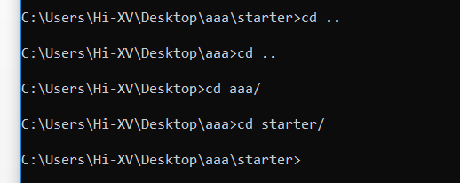

Dir : xem folder

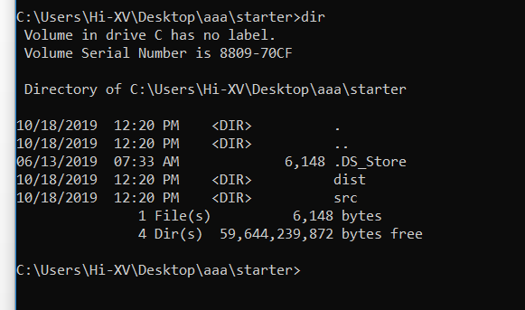

Cls: clear

Mkdir: tạo folder

Mkdir tên folder.

Tạo file:





Copy file: copy namefile link



Move file: move filename link



Xóa file:



Xóa folder: rmdir /S folderName



Mở file:

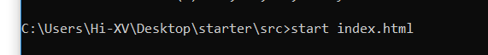

Kiểm tra phiên bản node js



Npm verson



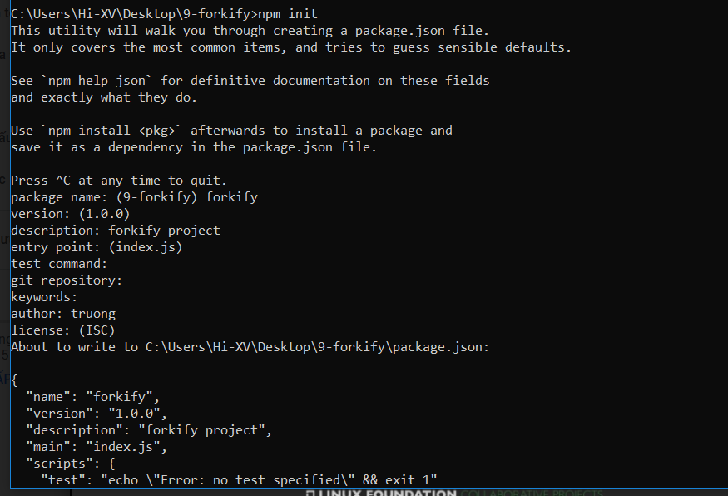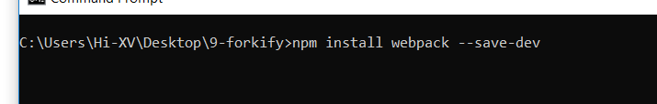

Vì webpack là dev tool

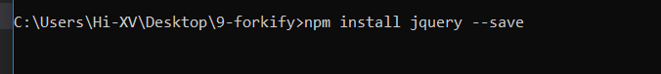

Framework thì ko cần –dev

Devdepenecise cho tool

Depennecise cho những cái cần code – ví dụ react, jquery…

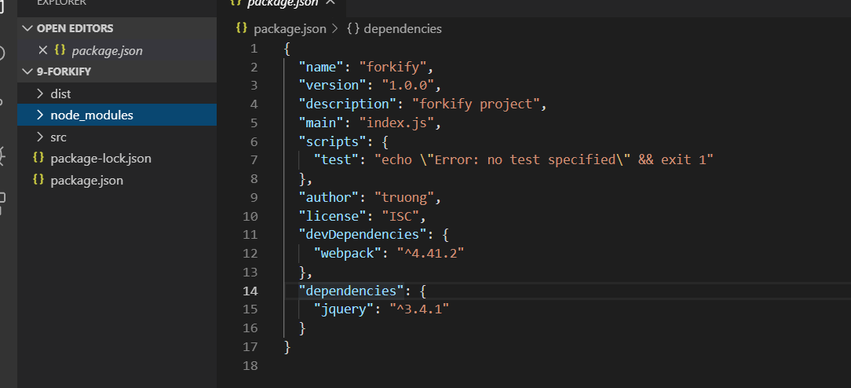

File này chưa thông tin của các module được sử dụng, các packet được dùng, khi share file chỉ ko cần share node_modules nữa mà chỉ cần có file này

Giả sử xóa node_modules

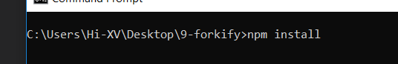

Gọi lệnh này ra khi đã có file package.json

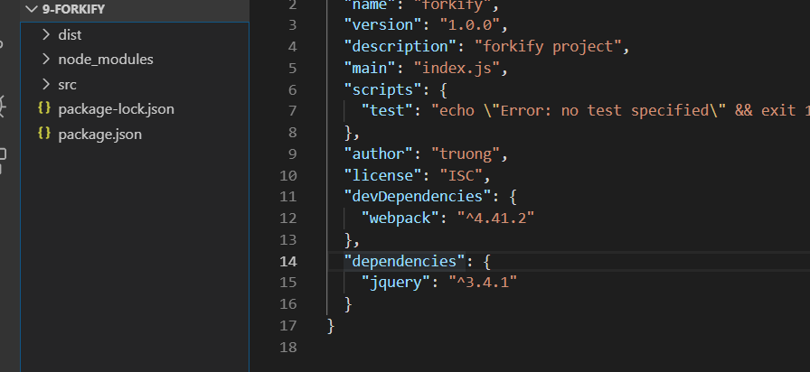

File đó sẽ được install trở lại nhờ thông tin trong file json



Uninstalls

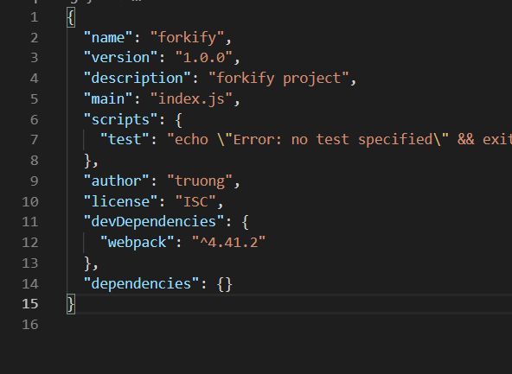

Jquery mất

ở câu lệnh trên chỉ install npm local trong project, để install global: dùng được mọi nơi trên máy tính dùng câu lệnh sau



Thêm global thay vì save

 gọi lệnh live-server

ctr-c để thoát